新龙小三班今日动态
2.17
来园活动
学号 | 姓名 | 情绪 | 午餐情况 | 午睡情况 | 备注
1 | 胡凯元
2 | 黄煜棋 | ○ | ○ | ○
3 | 王思宸 | ○ | ○ | ○
4 | 徐建航 | ○ | △剩菜 | ○
5 | 陈嘉洛
6 | 郑又嘉 | ○ | ○ | ○
7 | 耿旻熙 | ○ | ○ | ○
8 | 郑成鑫 | ○ | ○ | ○
9 | 李文浩
10 | 张铭宇 | ○ | △剩汤 | ○
11 | 严铭轩 | ○ | ○ | ○
12 | 胡述年 | ○ | △剩菜 | ○
13 | 蒋致远 | ○ | ○ | ○
14 | 王子安 | ○ | ○ | ○
15 | 沈欣妤 | ○ | △剩菜 | ○
16 | 赵歆何 | ○ | △剩菜 | ○
17 | 张一柠 | ○ | ○ | ○
18 | 刘子妍 | ○ | ○ | ○
19 | 赵敏含 | ○ | ○ | ○
20 | 邰昕悦 | ○ | △剩菜 | ○
21 | 李安妍 | ○ | ○ | ○
22 | 杨一安 | ○ | ○ | ○
23 | 张伊伊 | ○ | ○ | ○
24 | 徐钥媛 | ○ | ○ | ○
25 | 王瑾橙
观察内容：观察目标幼儿来园、午餐、午睡的情况
备注：为了方便记录，每一项评价可以选择一个标记，打勾或者画圈都可以。
情绪：稳定○、不稳定△
午餐：吃完○、没吃完△
午睡：入睡○、未入睡△
评价与分析：
入园情绪：今天大部分宝宝入园情绪很稳定，能开心来幼儿园。大部分幼儿都能主动放水杯。他们已经适应了幼儿园生活。来园后知道签到、放物品和吃点心，已经熟悉了一日生活流程。
午餐情况：今天吃的是大白菜炒油面筋、糖醋排骨、喝的是青菜香菇汤。
午睡情况：大部分幼儿在12:40前入睡，个别幼儿13：00前睡着。

区域游戏：
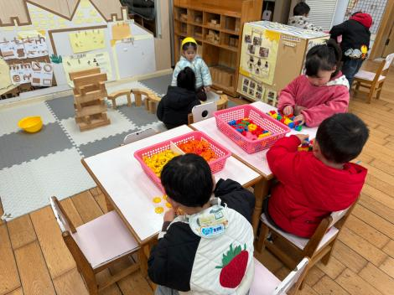  建构区：高架、楼房 | 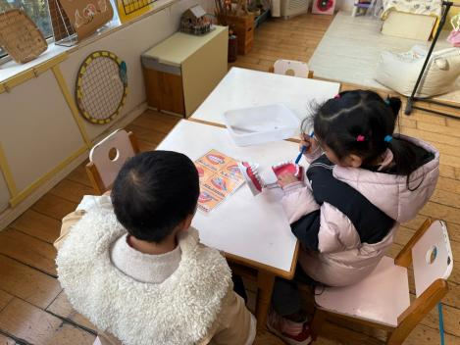  科探区  生活区：正确刷牙 | 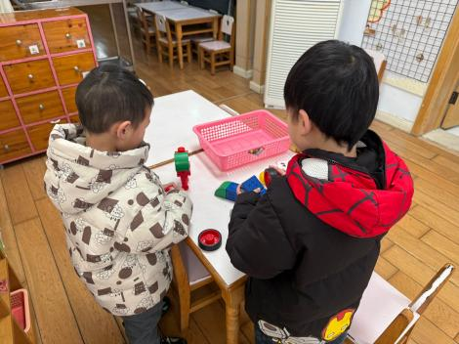  科探区：磁力小车
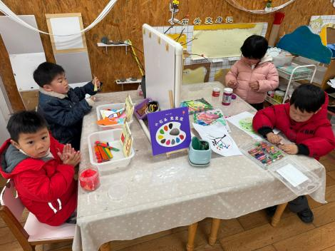  创意坊：春天的花园 | 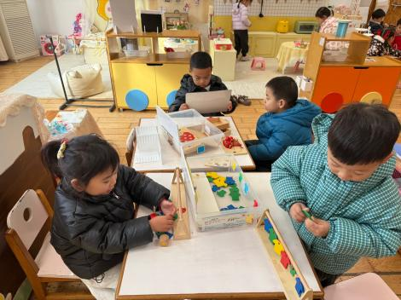  益智区：衣服挂一挂 | 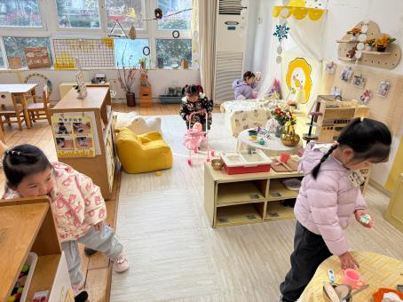  娃娃家

集体活动：
健康：早睡早起身体好
这是一节有关生活习惯的健康活动。早睡早起是一种健康的生活方式，也是一种良好的生活习惯。这种生活方式能让人们的身体各个器官在固定的时段内有规律地得到休息和调整，从而保证人们身体的健康。本次活动主要引导幼儿了解这一健康的生活方式，同时养成这一良好的生活习惯。
张一柠、刘子妍、赵敏含、邰昕悦、王子安、沈欣妤、杨一安、王思宸、耿旻熙、郑成鑫能在理解视频内容的基础上了解早睡早起这一健康的生活方式，积极举手回答问题；严铭轩、徐建航、郑又嘉、张伊伊、徐钥媛、赵歆何能认真观察图片内容、仔细倾听，如果能大胆表达自己的想法就更棒了；张铭宇、胡述年、黄煜棋、蒋致远、李安妍还需端正坐姿，认真听哦。
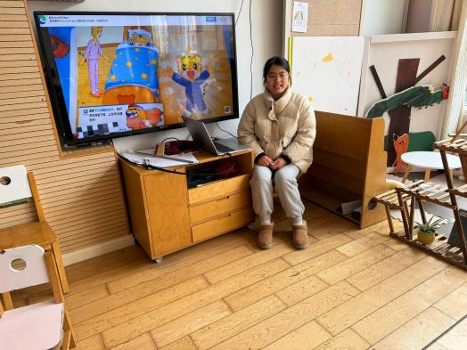
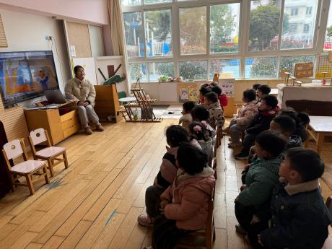
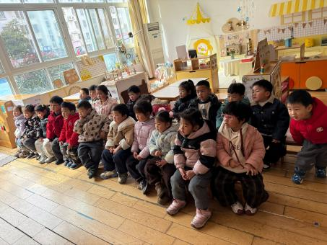

、

户外活动：
今天我们来到了后滑梯进行户外运动，小朋友们玩的不亦乐乎。
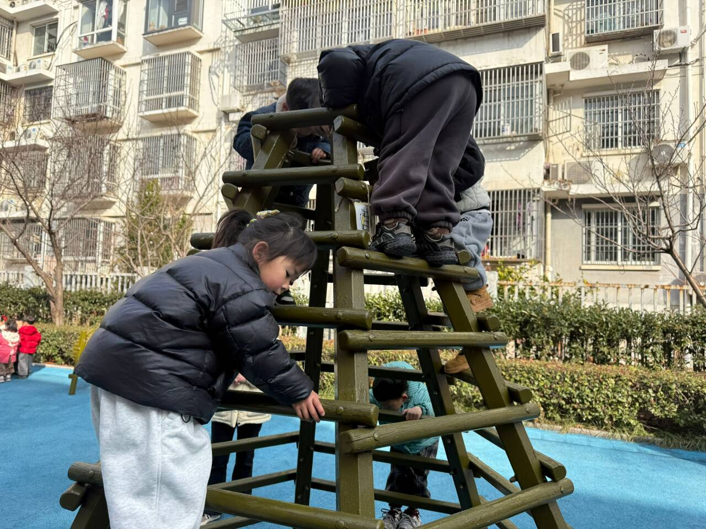
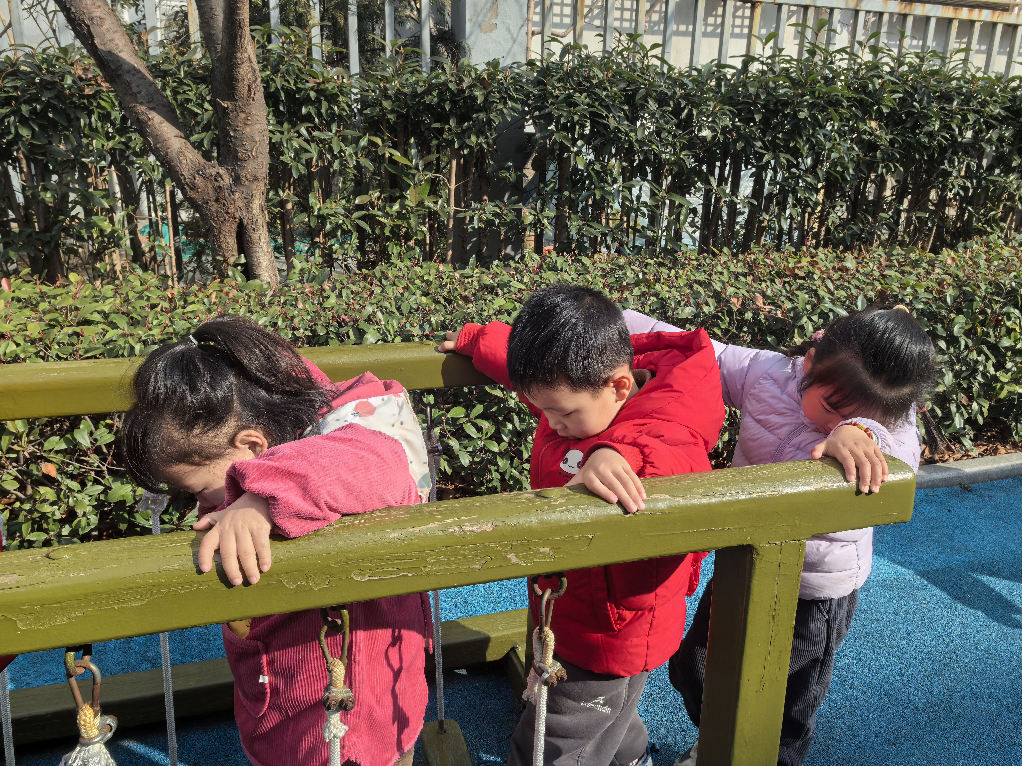
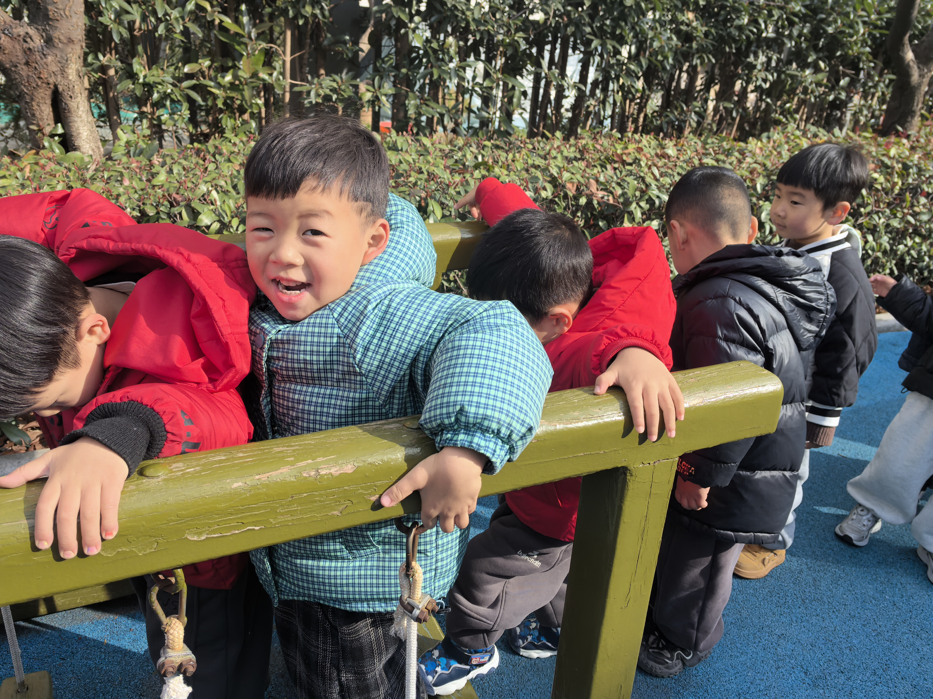
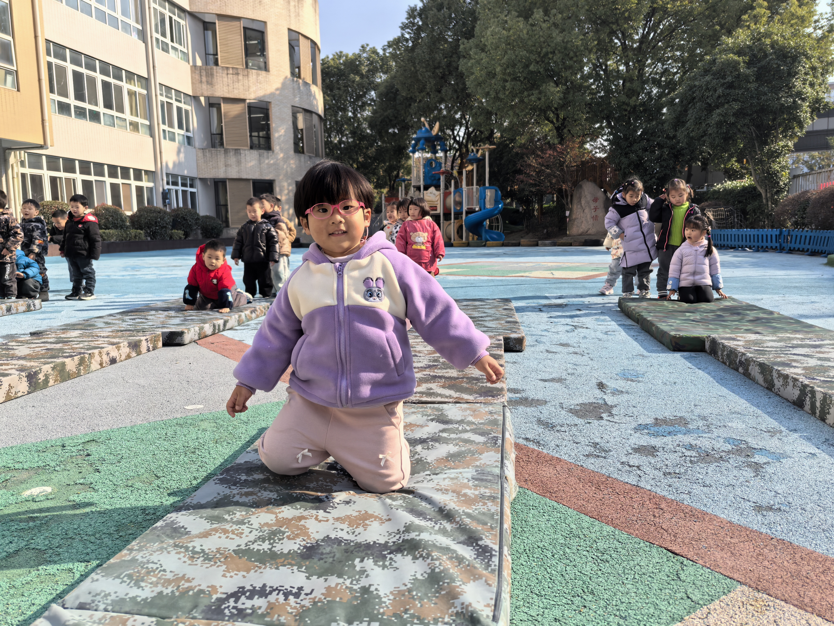
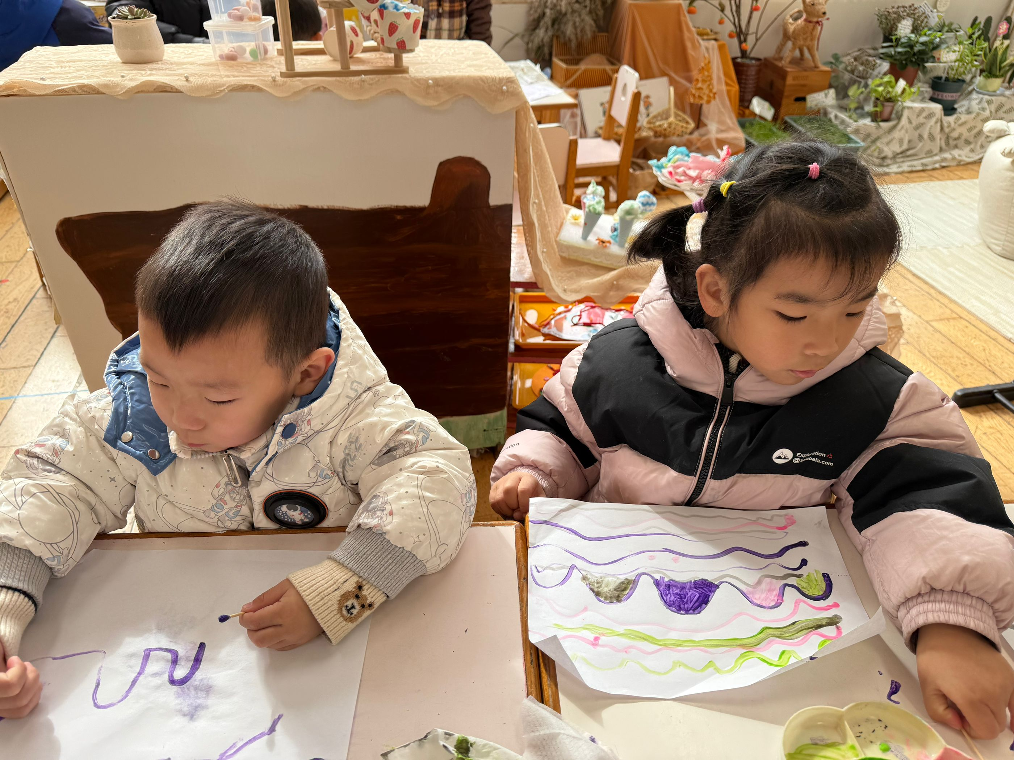

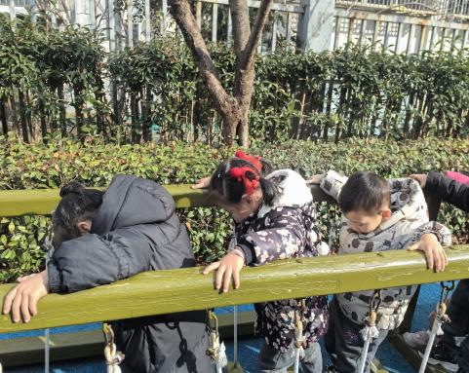
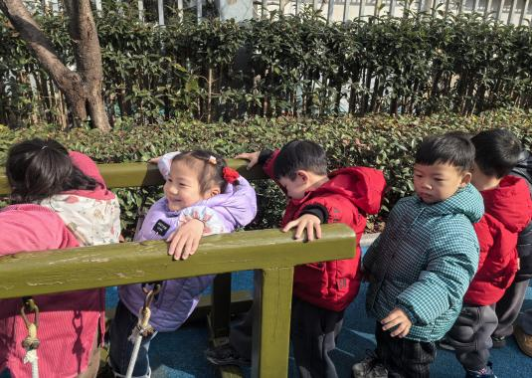
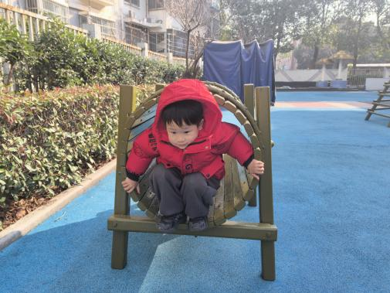

家园合作：
温馨提醒：
1.动态上的照片，仅作为老师观察时的随拍，并不是所有孩子的照片都会呈现。
2.请家长在来园前为孩子们垫上汗背巾。

